INFORME TECNICO DE FISCALIZACIÓN AMBIENTAL

FISCALIZACION AMBIENTAL

POLICIA DE INVESTIGACIONES DE CHILE

DFZ-2020-3117-XIV-PPDA

 | Nombre | Firma
Aprobado | EDUARDO RODRIGUEZ SEPULVEDA
Elaborado | MAURICIO BENITEZ MORALES

DETALLE DE LA ACTIVIDAD DE FISCALIZACIÓN
FUNCIONAMIENTO DE CALDERAS DURANTE EPISODIOS DE PRE - EMERGENCIA

INFORMACIÓN DEL TITULAR.

Titular | Rut | Identificación de la actividad | Dirección
POLICIA DE INVESTIGACIONES DE CHILE | 60.506.000-5 | ACTIVIDADES DE LA ADMINISTRACION PUBLICA EN GENERAL | AVENIDA FRANCIA N°675, VALDIVIA.

ANTECEDENTES DE LA ACTIVIDAD.

Instrumento | D.S. N°25/2016 MMA. Plan de descontaminación atmosférica de la comuna de Valdivia. Art. 64, letra b), iv), gestión de episodios críticos, Pre - Emergencia polígono B.
Tipo de Actividad | __x_ Inspección Ambiental ___ Examen de la Información ___ Medición y Análisis
Fecha de la Actividad | Organismo encargado | Organismo Participante
23/07/2020  (Acta de Inspección 1, Anexo 1).  23/07/2020  (Acta de Inspección 2, Anexo 2). | Superintendencia del Medio Ambiente. | -

DOCUMENTACIÓN SOLICITADA Y ENTREGADA.

N° | Documento solicitado | Plazo de entrega | Fecha entrega | Observaciones
1 | Se solicitan mediante acta los siguientes documentos:  - Número de registro de caldera (código 18ARC167953), otorgado por la Secretaría Regional Ministerial.  - De las especificaciones técnicas de la caldera, se solicita antecedentes, registros o mediciones que den cuenta de las emisiones de material particulado de la caldera código 18ARC167953  - Número de registro de caldera (código 18ARC167952), otorgado por la Secretaría Regional Ministerial.  - De las especificaciones técnicas de la caldera, se solicita antecedentes, registros o mediciones que den cuenta de las emisiones de material particulado de la caldera código 18ARC167952 | 31/07/2020 | - | Titular no presenta documentos solicitados

HECHOS CONSTATADOS.

N° | Exigencia | Hecho constatado y examen de la información
1 | D.S. N° 25/2016 Ministerio de Medio Ambiente. Art. 64:  Artículo 1.- El presente Plan de Descontaminación Atmosférica (en adelante Plan), regirá en la comuna de Valdivia, de acuerdo a lo establecido en el DS Nº 17 de 2014, del Ministerio del Medio Ambiente, que Declara Zona Saturada por material particulado respirable (MP10), como concentración diaria y anual, y por material particulado fino respirable (MP2,5), como concentración diaria, a la zona geográfica que comprende la comuna de Valdivia.  Artículo 3.- Para efectos de lo dispuesto en el presente Plan, se entenderá por:  Caldera: Unidad principalmente diseñada para generar agua caliente, calentar un fluido térmico y/o para generar vapor de agua, mediante la acción del calor.  Artículo 64.- Durante el período de gestión de episodios críticos para MP10 y/o MP2,5, se establecerán las siguientes medidas de prevención y mitigación, cuya fiscalización y sanción en caso de incumplimiento corresponderá a la SEREMI de Salud y Superintendencia del Medio Ambiente,  b) En aquellos días para los cuales se pronostique un episodio crítico en el nivel Preemergencia, se tomarán las siguientes acciones:  iv. Prohibición, entre las 18:00 hasta las 06:00 hrs, del funcionamiento de calderas industriales y de calefacción, con una potencia mayor a 75 kWt y que presenten emisiones mayores o iguales a 30 mg/Nm3 de material particulado. Esta medida se aplicará por zona territorial. | - Se fiscalizó en las dependencias de Policía de Investigaciones de Chile ciudad de Valdivia, ubicada en Avenida Francia N° 675, estado de calderas, se tomó contacto con el Comisario Ivar Ascencio Soto y Comisario Claudio Jara Martínez, a quienes se les explico el objetivo de la fiscalización.  - De la fiscalización se emitieron dos actas de inspección ambiental, una por cada caldera.  - El Titular posee dos calderas de combustible pellet, las dos son marca Arca Modelo GRA 250RO, códigos 18ARC167952 y 18ARC167953 respectivamente, del año 2018.  - Ambas calderas según sus placas técnicas poseen una potencia térmica nominal de 240kW.  - La Caldera a pellet código 18ARC167952 al momento de la inspección, día 23 de julio 2020 a las 20:12 hrs. se encontraba apagada.  - La Caldera a pellet código 18ARC167953 al momento de la inspección, día 23 de julio 2020 a las 20:12 hrs. se encontraba encendida.  - Se deja constancia que el día 23 de julio del 2020, hay pronóstico de Pre - Emergencia en polígono B, según Resolución N°612, de fecha 22 de julio 2020, de la Intendencia de la región de los Ríos.  - La Unidad fiscalizable se encuentra ubicada en el polígono de restricción, polígono “B”.  - Se tomaron registros fotográficos durante la inspección.  - Titular no entrega antecedentes solicitados mediante acta.

ANEXO FOTOGRÁFICO.

Registros
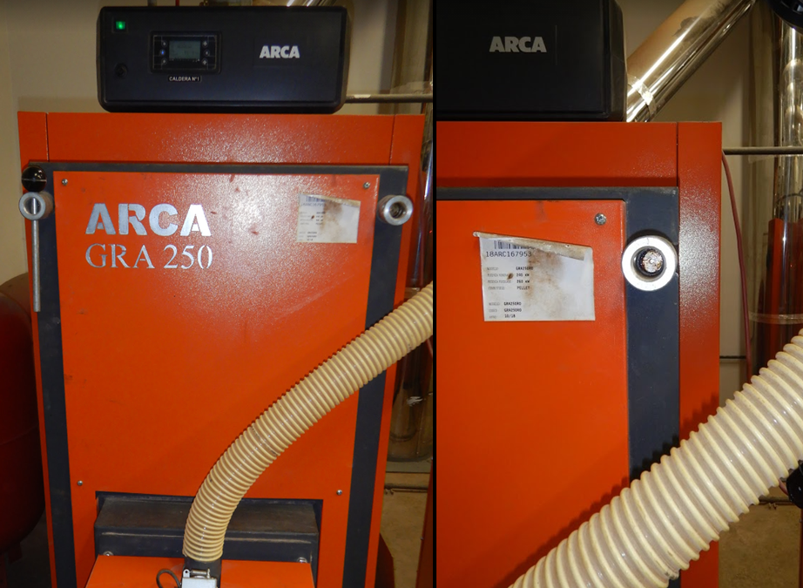 | 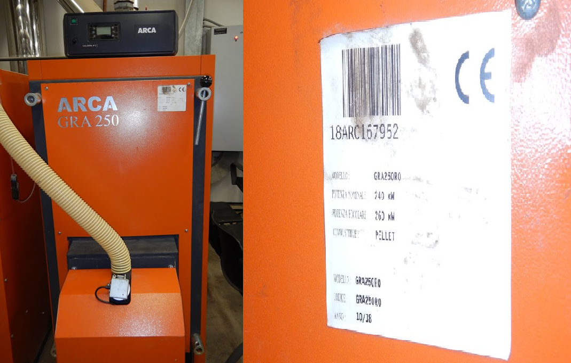
Fotografía 1. | Fotografía 2.
Descripción medio de prueba: Fotografías de la caldera a pellet encendida al momento de la inspección, Código 18ARC167953 en dependencias de PDI en Valdivia. | Descripción medio de prueba: Fotografías de la caldera a pellet apagada al momento de la inspección, Código 18ARC167952 en dependencias de PDI en Valdivia.

UBICACIÓN GEOGRÁFICA DE LA UNIDAD FISCALIZABLE

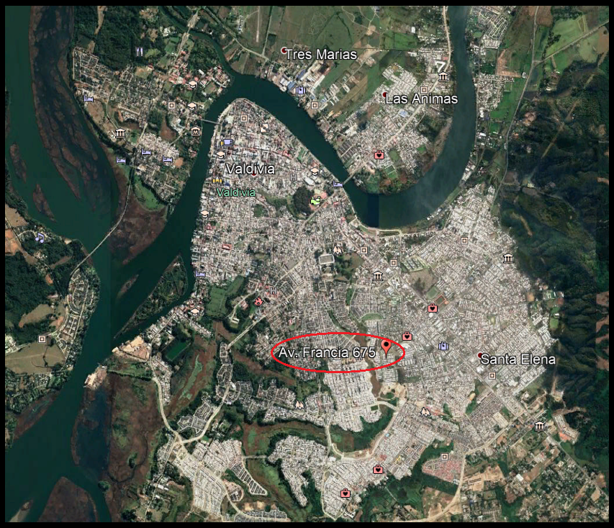

CONCLUSIONES.

En el marco de una actividad de fiscalización ambiental a la Unidad Fiscalizable “POLICIA DE INVESTIGACIONES DE CHILE”, de la ciudad de Valdivia, en el marco de la fiscalización realizada por el Plan de Descontaminación de la comuna de Valdivia (D.S. N° 25/ 2016 MMA), se da cuenta del siguiente hallazgo y conclusión según lo constatado en la inspección ambiental:

N° Hecho constatado | Artículo | Conclusión
1 | Artículo 64.- Durante el período de gestión de episodios críticos para MP10 y/o MP2,5, se establecerán las siguientes medidas de prevención y mitigación, cuya fiscalización y sanción en caso de incumplimiento corresponderá a la SEREMI de Salud y Superintendencia del Medio Ambiente,  b) En aquellos días para los cuales se pronostique un episodio crítico en el nivel Preemergencia, se tomarán las siguientes acciones:  iv. Prohibición, entre las 18:00 hasta las 06:00 hrs, del funcionamiento de calderas industriales y de calefacción, con una potencia mayor a 75 kWt y que presenten emisiones mayores o iguales a 30 mg/Nm3 de material particulado. Esta medida se aplicará por zona territorial. | Durante la fiscalización se pudo constatar que caldera de combustible pellet código 18ARC167953, potencia térmica nominal de 240kW. Sin registro de salud a la vista, instalada en dependencias de la Policía de Investigaciones de Chile de Valdivia, ubicada en Avenida Francia N° 675, se encontraba encendida, al momento de la inspección, el día 23 de julio 2020, lo que se considera un hallazgo respecto al cumplimiento del D.S. N° 25/2016 MMA, en un día de episodio crítico de pre – emergencia, decretado según Resolución N°612, de fecha 22 de julio 2020, de la Intendencia de la región de los Ríos, donde las medidas a fiscalizar le aplican al polígono B.

ANEXOS.

N° Anexo | Nombre Anexo
1 | Acta de inspección ambiental de fecha 23 de julio del 2020, Caldera Código 18ARC167952.
2 | Acta de inspección ambiental de fecha 23 de julio del 2020, Caldera Código 18ARC167953.

